Арт-терапевтические техники, приёмы в работе
с детьми дошкольного возраста

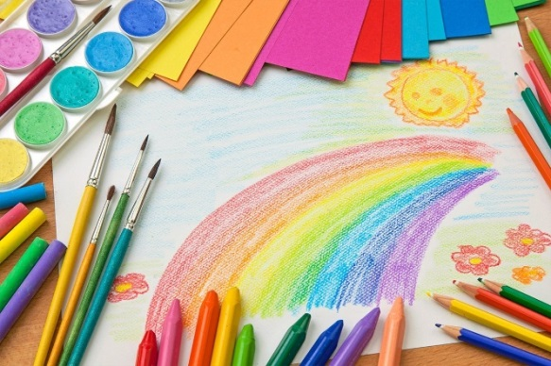
Творчество тесно связано с жизнью ребёнка. Чувства и эмоции, вызванные повседневными событиями, находят выражение в рисунках, в пластилиновых фигурках и т.д. Здесь отображается то, что волнует ребёнка, то, что для него важно. Кроме того, открывая мир, ребёнок «перерабатывает» свои впечатления с помощью творчества.
Зачастую современным детям мультики и компьютерные игры заменяют творческие виды изобразительной деятельности, лепку, аппликацию, сюжетно-ролевые игры со сверстниками. В результате чего у детей формируются различные эмоциональные проблемы – страхи, агрессивность, нарушение поведения и т.д.
Элементы арт-терапии способствуют тому, что ребенок выходит из этого замкнутого круга. Они помогают восстановить его эмоциональное равновесие или устранить имеющиеся у него нарушения поведения. Когда он передает в игре или на бумагу свои чувства, эмоции, переживания – он возвращается в мир детского творчества, возвращается к себе самому.
Что же такое арт-терапия?
Арт-терапия – дословно обозначает: лечение искусством. Это один из методов работы, использующий возможности искусства для достижения положительных изменений в интеллектуальном, эмоциональном и личностном развитии ребёнка.
Цель арт-терапии заключается в гармонизации развития личности через развитие способности самовыражения и самопознания.
Арт-терапия несет за собой следующие задачи:
развитие творческих и коммуникативных способностей, познавательных процессов;
стимулирование творческого самовыражения, раскрытие своего «Я»;
расширение представлений о самих себе, развитие интереса к самому себе;
развитие уверенности в себе, повышение самооценки;
снятие напряжения, гармонизация эмоционального состояния;
обучение новым приемам рисования и развития умения экспериментировать.
Существуют различные виды арт-терапии:
сказкотерапия;
музыкотерапия;
танцевальная терапия;
игровая терапия;
изотерапия и др.

Один из самых распространенных видов арт-терапии – изотерапия. Изотерапевтических приёмов и техник очень много: пальчиковое рисование, сухие листья, техника каракулей, сыпучие материалы и многое другое.
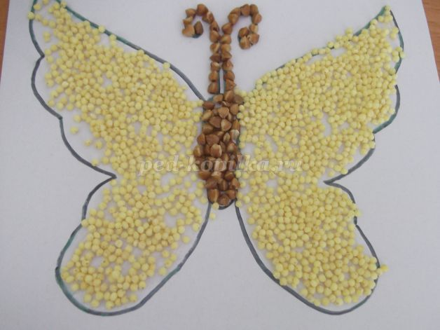
Манипулируя сыпучими материалами, ребенок избавляется от негативных эмоций, во время рисования ребенок испытывает чувство радости и вдохновения от получившегося рисунка, т. к. рисунки получаются разнообразны и непредсказуемы. На лист бумаги клеем наносится изображение. Затем сверху рассыпается материал, предварительно измельченный или растертый. Лишние, не приклеившиеся частички, стряхиваются, потом можно всё это разукрасить.

Техника «Парное рисование». Техника проводится в парах. Дети вдвоем рисуют на одном листе бумаги какую-то единую композицию или образ, дают ей название. После завершения работы происходит обсуждение: «Что нарисовали? Какой элемент из вашей работы привлекает вас больше всего? При работе с воспитанниками младшего дошкольного возраста вместо рисунка на одном листе бумаги использую раскраски.
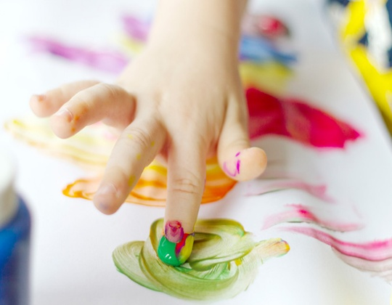
Техника «Рисование пальцами»
Лучше всего раскрыться детям позволяет рисование пальцами. Когда не нужно переживать за правильность и аккуратность работы, а наоборот, можно ощущать краску пальцами и рисовать так, как хочется чувствовать.
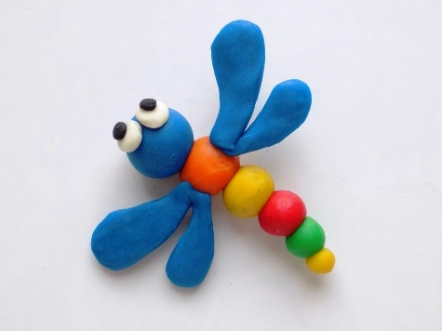
Очень интересна в использовании техника «Пластилинография».
Чтобы дошкольнику не стало скучно, необходимо использовать не только пластилин, но и иные материалы: природные материалы – желуди, шишки, семечки, камешки; пуговицы; бусинки, бисер. Создавая с их помощью композицию, ребенок сможет проявить фантазию и дать эмоциям выход.

Упражнение «Ладошки».
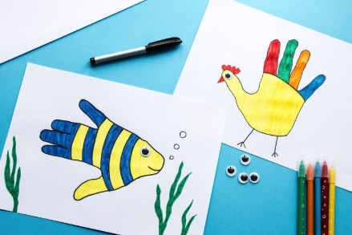
Для этого упражнения вам потребуется лист бумаги и цветные карандаши. Попросите малыша сделать на бумаге отпечаток ладошки, а потом предложить раскрасить ярким цветом.
Полюбуйтесь вместе с малышом на отпечаток. Спросите, на что он похож? Во что ребенок хотел бы превратить свою ладошку? Можно, например, на каждом пальчике нарисовать цветочек, превратив ладошку в букет.

Упражнение «Маленький сказочник»

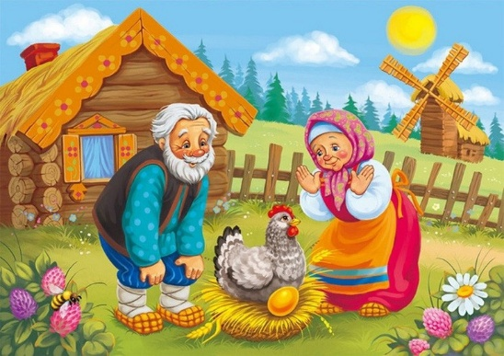

Сказка – это та область, в которой малыш может представить свой страх и избавиться от него, найдя выход из сложной ситуации. Конечно, на первых порах ребенку потребуется помощь взрослых. Но потом дети увлекаются и обязательно порадуют вас чудесами своей фантазии. Главное – проявить терпение и готовность помочь.
Можно потом предложить детям нарисовать рисунок к придуманной самостоятельно сказке – очень позитивный момент. Поэтому будет лучше, если ребята станут не только придумывать героев и приключения, но и рисовать их.

Упражнение «Танцевальная терапия».
Эта техника позволяет раскрепостить ребенка не только физически, но и эмоционально. Просто включайте любимую музыку и танцуйте вместе. Не предлагайте ребенку конкретных движений, пусть выбирает их сам.
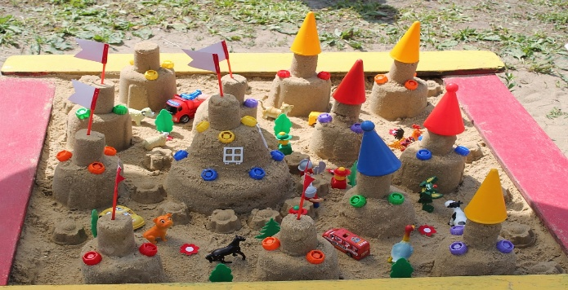
Упражнение «Песочная терапия».
Песочная терапия в детском саду – широко распространённая техника. Дети младшего дошкольного возраста учатся тактильным ощущениям, самовыражению и раскрепощаются посредством лепки различных фигур из песка. Результаты игры с песком нельзя интерпретировать. Нужно наблюдать за процессом, а не руководить им. У ребёнка происходит высвобождение подавленной энергии.
Использование арт-терапии даёт возможность развивать детское творчество, воображение и мышление, активизировать и стимулировать речевую активность, улучшать качества внимания, снижать уровень тревожности и агрессии у детей.

Вильневец Н.Ч., педагог-психолог
ГУО «Деревнянский детский сад»

